Caminar | Extensió de genoll assegut | Asseure’s i aixecar-se de la cadira
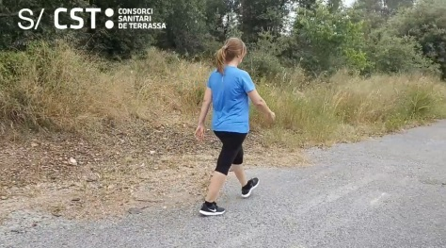 | 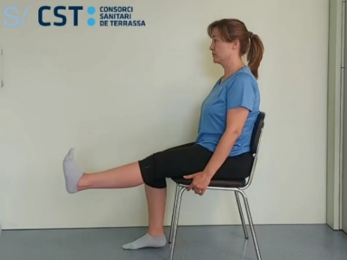 | 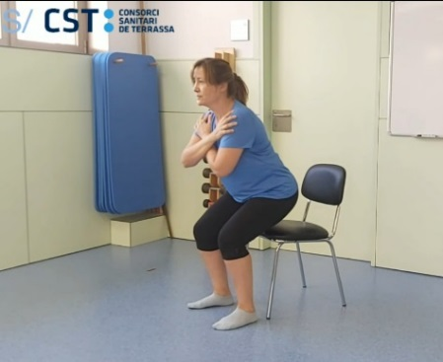
Sentadetes amb recolzament | Equilibri sobre una cama | Flexió colzes amb pesa petita
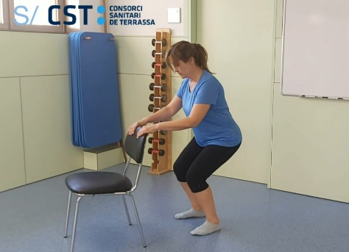 | 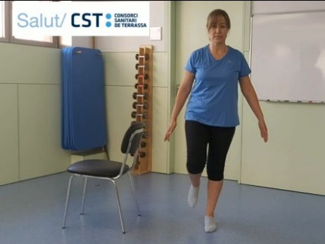 | 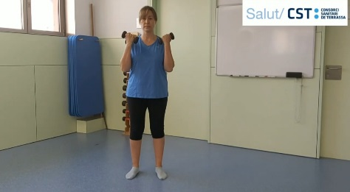
Apretar pilota amb la mà | Rebregrar tovallola | Caminar de puntes
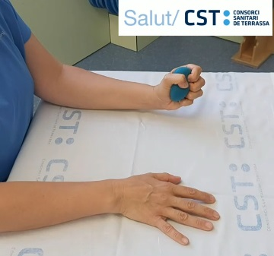 | 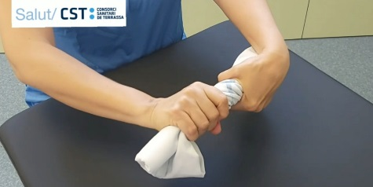 | 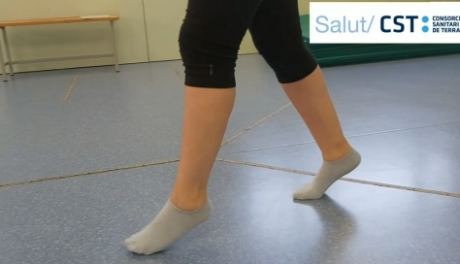
Caminar talons | Pont | Pujar escales
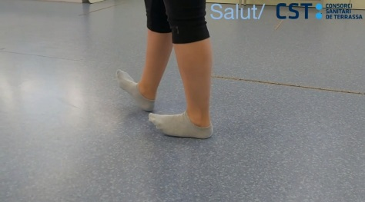 | 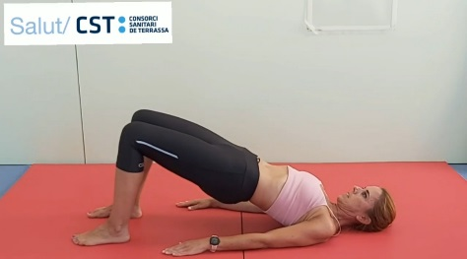 | 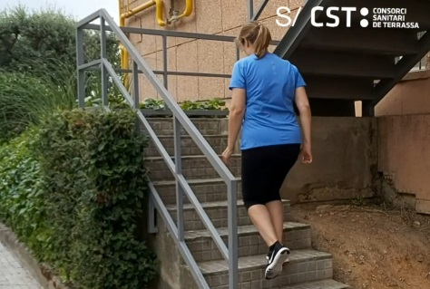

Clicar a sobre cada imatge per poder visualitzar els videos de com s’han de realizar els exercicis.
Utiliza tu navegador habitual. Para visualizar el vídeo toca la imagen o haz click sobre ella.

RECOMANACIONS PER FER EXERCICI FÍSIC

- Realitzar els exercicis en 3 sèries de 10 repeticions. Sempre abans dels àpats
- Els estiraments i exercicis d’equilibri intentar mantenir-los 10 segons per cada extremitat
- Es recomana caminar 30 minuts/dia. Segons tolerància es pot iniciar amb tandes de 10 minuts/3 vegades al dia. S’ha de poder parlar amb un cert esforç.
- Entreni de forma intermitent, alternant l’exercici amb moments de descans.
- Acompanyi els exercicis amb una inspiració profunda i conscient y expulsi l’aire amb fre de llavis durant l’esforç.
- Begui aigua abans, durant i després de l’exercici.
- Porti roba còmode i calçat esportiu
- No es forci mes enllà dels seus límits.
- Interrompi l’exercici si nota algun d’aquests símptomes: tibantor en el pit, mareig, sentir-se fred i humit, respiració cada vegada més xiulant, dolor articular o muscular, cansanci anormal

RECOMENDACIONES PARA HACER EJERCICIO FÍSICO

- Realizar los ejercicios en 3 series de 10 repeticiones. Siempre antes de las comidas.
- Los estiramientos y ejercicios de equilibrio intentar mantenerlos 10 segundos en cada extremidad
- Se recomienda caminar 30 minutos/día. Según tolerancia se puede iniciar en tandas de 10 minutos/3 veces al día. Se debe poder hablar con un cierto esfuerzo.
- Entrene de forma intermitente, alternando el ejercicio con pausas
- Acompañe los ejercicios con una inspiración profunda y consciente y expulse el aire frenando el aire con los labios durante el esfuerzo
- Beba agua antes, durante y después del ejercicio.
- Lleve ropa cómoda y calzado deportivo.
- No se esfuerce más allá de sus límites.
- Interrumpa el ejercicio si siente alguno de estos síntomas: opresión en el pecho, frío o humedad, sensación de falta de aire, dolor articular o muscular, cansancio excesivo

